HƯỚNG DẪN SỬ DỤNG

PHẦN MỀM HỆ THỐNG “TRA CỨU QUY HOẠCH PHỔ TẦN SỐ QUỐC GIA”
Trên Cổng Thông tin điện tử của Cục Tần số, có thể truy cập vào phần mềm hệ thống “Tra cứu quy hoạch phổ tần số quốc gia” có Logo như sau:

hoặc truy cập theo đường dẫn: http://quyhoachphotan.rfd.gov.vn/QuyHoach2503/Default.aspx
Giao diện Trang chủ của hệ thống như hình bên dưới:
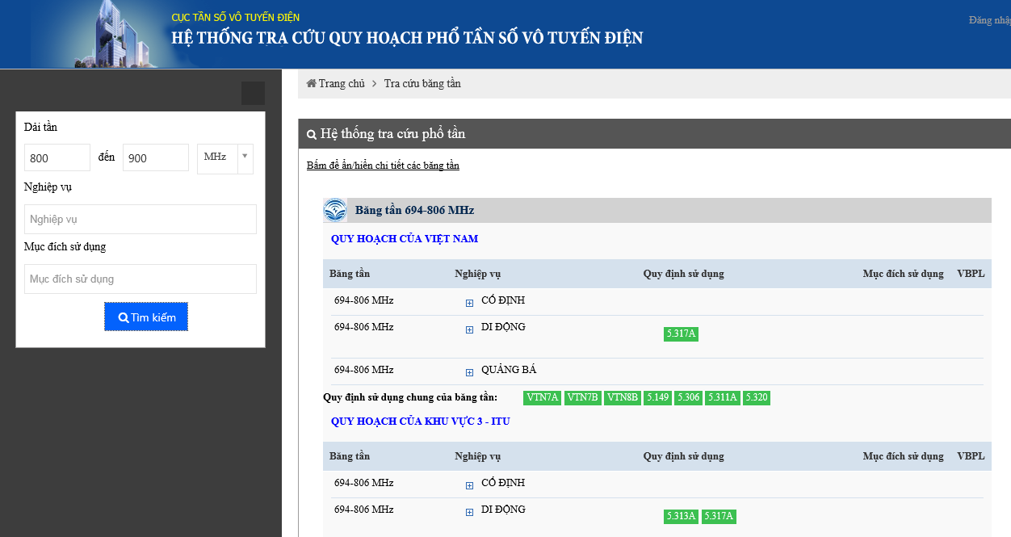
Hình 1: Giao diện hệ thống
Hệ thống tra cứu sẽ cho phép tra cứu theo đoạn băng tần (từ tần số thấp đến tần số cao), theo nghiệp vụ (có thể chọn nhiều nghiệp vụ), theo mục đích sử dụng (có thể chọn nhiều mục đích sử dụng). Phần kết quả sẽ hiển thị Danh sách các băng tần cần tra cứu và nội dung chi tiết của băng tần (như nội dung trong bảng Quy hoạch phổ tần số VTĐ quốc gia).
Bấm: “Bấm để ẩn/hiện chi tiết các băng tần”, để hiện thị các đoạn băng tần trong đoạn băng tần tìm kiếm.
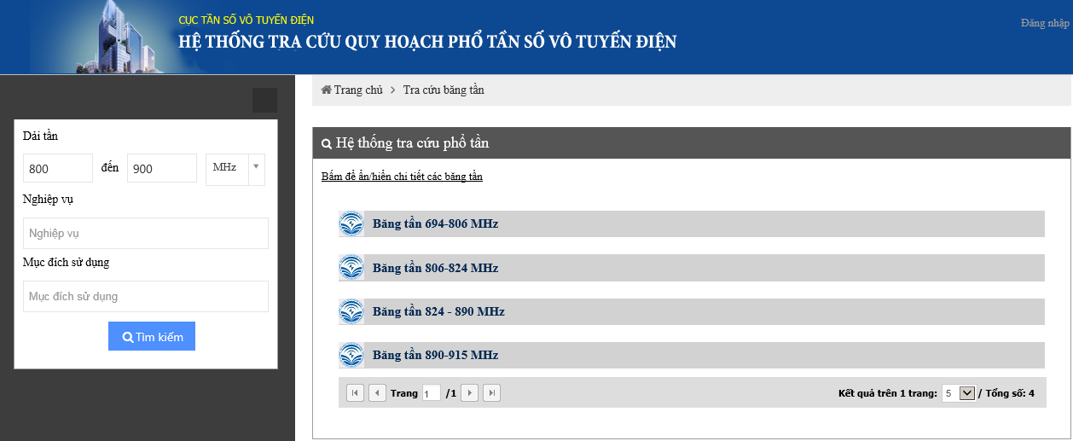
Hình 2: Kết quả tra cứu khi rút gọn
Đối với từng băng tần, sẽ hiển thị chi tiết như sau:
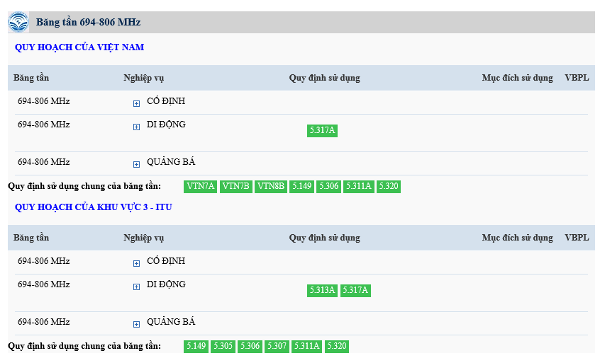
Giống như cấu trúc bảng phân chia phổ tần, tại mục 2, điều 8 của Quy hoạch phổ tần số vô tuyến điện quốc gia; kết quả tra cứu sẽ được hiển thị thành 2 khu vực chính:
QUY HOẠCH CỦA VIỆT NAM và QUY HOẠCH CỦA KHU VỰC 3 - ITU

Trong mỗi một băng tần cụ thể thuộc dải tần tra cứu sẽ hiện ra danh sách các nghiệp vụ vô tuyến điện được quy hoạch cho băng tần đó, ví dụ băng tần 694-806 MHz sẽ có 3 dòng tương ứng 3 loại nghiệp vụ được quy hoạch là CỐ ĐỊNH, DI ĐỘNG và QUẢNG BÁ tương ứng với 3 dấu cộng.
Khi bấm vào các dấu cộng tên nghiệp vụ (ví dụ ), thì sẽ hiện thị diễn giải chi tiết định nghĩa của nghiệp vụ đó.
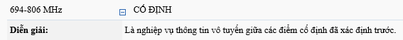
Các nghiệp vụ chính được in bằng chữ in hoa (ví dụ: CỐ ĐỊNH) phần chú thích thêm được in bằng chữ in thường (ví dụ: DI ĐỘNG trừ di động hàng không)
Các nghiệp vụ phụ thể hiện bằng chữ in thường (ví dụ: Cố định)
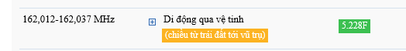
Các nghiệp vụ được sắp xếp theo nguyên tắc: Nghiệp vụ chính trước, nghiệp vụ phụ sau; các đài thuộc nghiệp vụ phụ:
+ Không được gây nhiễu có hại cho các đài thuộc nghiệp vụ chính mà tần số của các đài này đã được ấn định hoặc có thể được ấn định muộn hơn.
+ Không thể kháng nghị nhiễu có hại từ các đài thuộc nghiệp vụ chính mà tần số của các đài này đã được ấn định hoặc có thể được ấn định muộn hơn.
+ Có thể kháng nghị nhiễu có hại từ các đài cùng nghiệp vụ hoặc thuộc các nghiệp vụ khác mà tần số của các đài này có thể được ấn định muộn hơn.
Một thuộc tính khác của đoạn băng tần tra cứu là Quy định sử dụng riêng cho từng đoạn – đó là phần chú thích riêng cho đoạn băng tần được quy hoạch cho nghiệp vụ đó, được thể hiện bởi ô số mầu xanh (tương ứng với phần chú thích trong Điều 5 của Thể lệ vô tuyến điện của Liên minh Viễn thông quốc tế - chú thích này được ghi tại khoản 3 Điều 9 của Quy hoạch Phổ tần số VTĐ quốc gia).
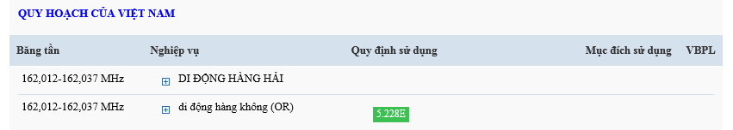
Khi bấm vào ô số này, hệ thống sẽ hiển thị chi tiết nội dung Quy định này như hình bên dưới.
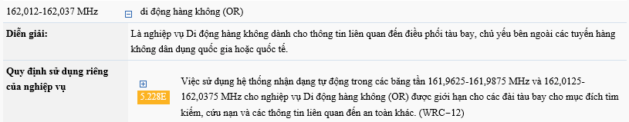
Đoạn băng tần này lại có các chú thích chung áp dụng cho tất cả các nghiệp vụ được quy hoạch cho băng tần đó. Chú thích này được gọi là Quy định sử dụng chung của băng tần; ký hiệu VTNxx là chỉ dẫn đến chú thích riêng của Việt Nam áp dụng cho tất cả các nghiệp vụ trong đoạn băng tần đó; ký hiệu số mầu xanh để chỉ dẫn đến chú thích tương ứng của Liên minh Viễn thông quốc tế và được áp dụng cho tất cả các nghiệp vụ trong đoạn băng tần đó.
Khi bấm vào một trong các chú thích chung thì chương trình sẽ hiện thị diễn giải chi tiết bên dưới (bôi vàng, gạch chân chú thích đó).
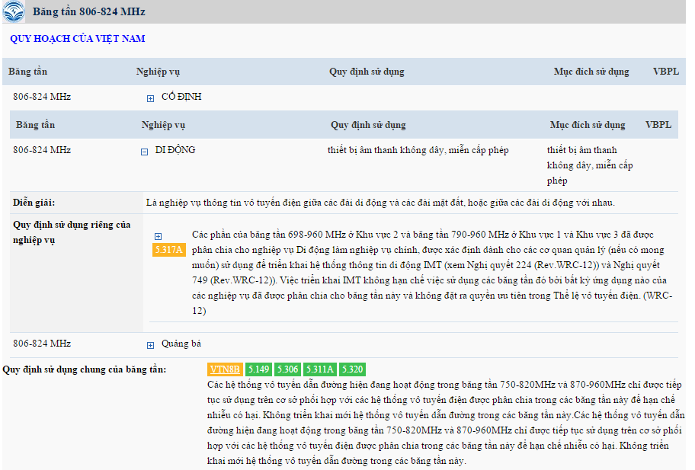
Hình 3: Thông tin chi tiết chú thích chung của một loại nghiệp vụ.
Hai thuộc tính nữa của băng tần là: Mục đích sử dụng và Văn bản quy phạm pháp luật liên quan (có băng tần có nội dung này, có băng tần không có).
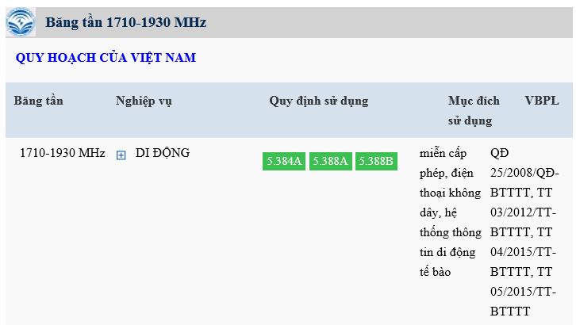
Hình 4: Ví dụ các băng tần có nội dung trường thông tin về mục đích sử dụng và văn bản qui phạm pháp luật (VBPL).
Tương tự việc hiển thị cho các đoạn băng tần của phần QUY HOẠCH CỦA KHU VỰC 3 – ITU.
Hiện thống cho phép tra cứu quy hoạch chi tiết của tất cả 531 băng tần con với 36 loại nghiệp vụ vô tuyến điện, chứa đầy đủ trong bảng Quy hoạch phổ tần số vô tuyến điện quốc gia.
Với những tính năng trên, người sử dụng chỉ cần bấm vào các đường link tương ứng với các chú thích đi kèm đoạn băng tần sẽ ra các thông tin cần tra cứu cho một yêu cầu tra cứu một băng tần cụ thể.

